**Проект**

**Идея проекта:** графическая реализация AutoHotkey с возможностью создания файлов конфигурации и выбора времени срабатывания.

**Главное окно**

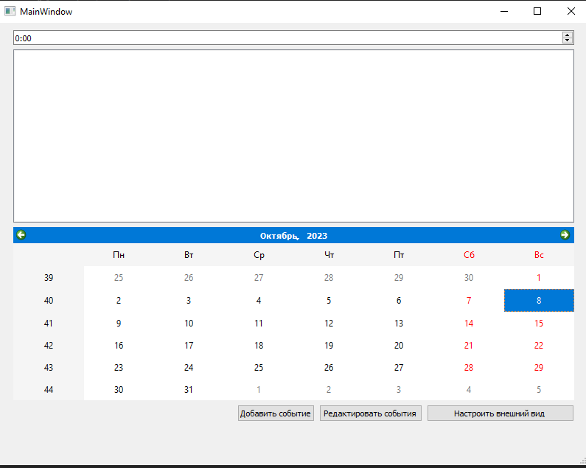

**Возможности главного окна:**

* Выбрать дату и время события
* Открыть окно с выбором кнопок
* Отобразить все события в виджете
* Возможность удалить событие из виджета
* Возможность открыть окно с настройкой внешнего вида
* Возможность загрузки файла конфигурации

**Окно с кнопками**

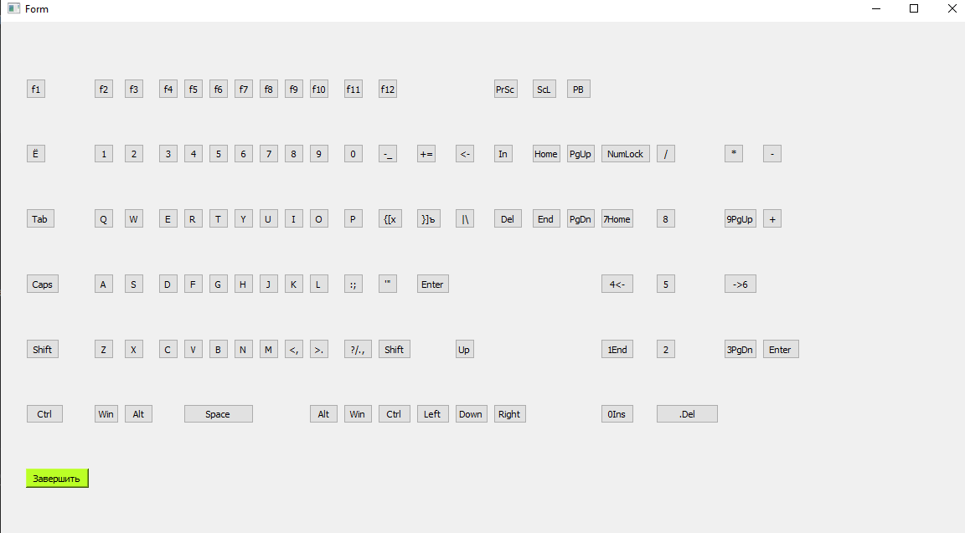

**Возможности окна с кнопками:**

* Добавить нужную кнопку в список при нажатии на неё. Чтобы закончить выбор, необходимо кликнуть «завершить»
* Внешне имитирует раскладку клавиатуры (только латинские символы)

**Окно редактирования**

**Возможности окна для редактирования:**

* Возможность изменить уже заданный в окне кнопок список
* Возможность изменить принцип срабатывания кнопки (зажать, отпустить, кликнуть и т.п.)

**Окно внешнего вида**

**Возможности окна внешнего вида:**

* Возможность поменять цвета кнопок, задний фон окна событий, задний фон пункта списка событий